Techniek oefening 1

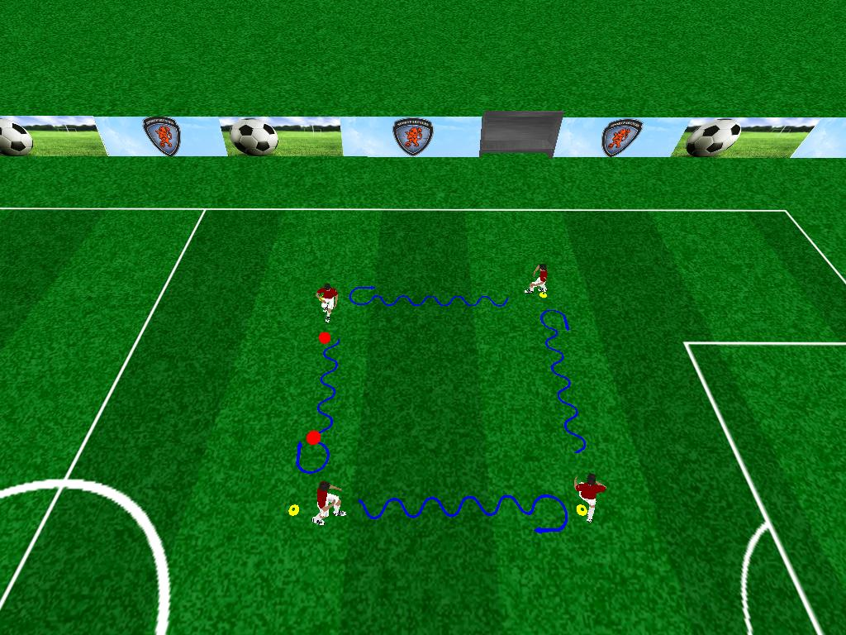 | Organisatie:  4-tallen. Elke speler een bal
Praktijk:

Spelers werken individueel aan diverse zijwaartse bewegingen.

Opmerking:

Progressie:
- details
- tempo

Afstanden afhankelijk van leeftijd, nivo, doelstelling
(4x4 mtr t/m 12x12 meter)

Techniek oefening 2

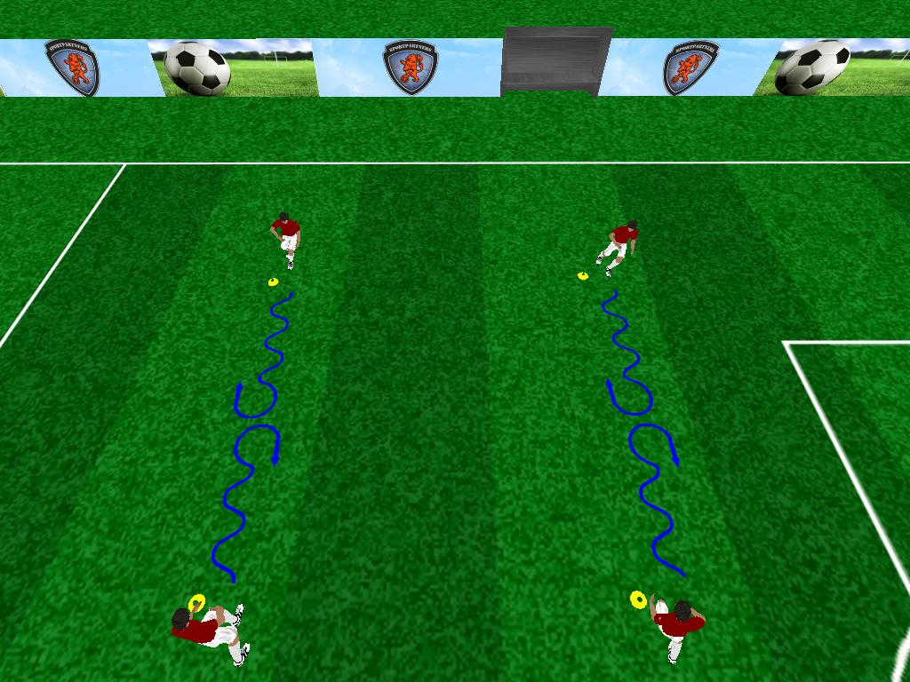 | Organisatie:  4-tallen. Elke speler een bal
Praktijk:

Beide spelers dribbelen naar elkaar toe en in het midden maken ze beide een beweging

Opmerkingen:

Bij jongste jeugd de bewegingen evt. terugbrengen tot een stappenplan:
Stap 1: positie t.o.v. de bal
Stap 2: plaats L- of R- voet in bepaalde positie
Stap 3: plaats standbeen in bepaalde positie
Stap4: maak beweging af

Techniek oefening 3

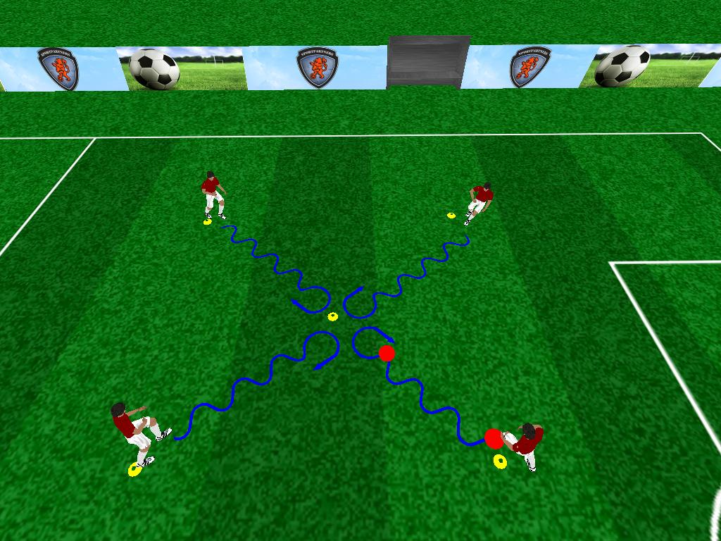 | Organisatie:  4-tallen. Elke speler een bal
Praktijk:

Alle spelers dribbelen naar het middelste pion en maken daar gelijktijdig een beweging.

Opmerkingen:

Afhankelijk van het nivo + leeftijd, accenten leggen

Techniek oefening 4

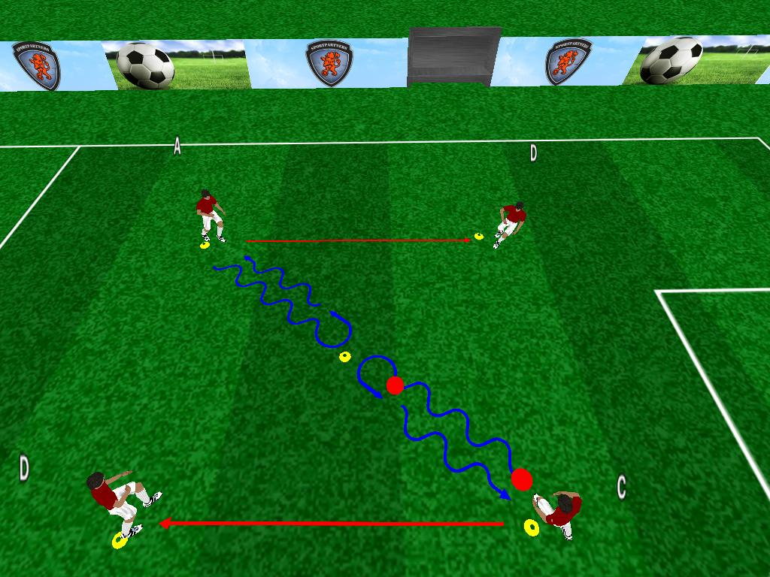 | Organisatie:  4-tallen. Met 2 ballen
Praktijk:

A en C dribbelen naar het midden, maken daar een beweging en dribbelen weer terug.
A passt op D
C passt op B
B en D doen het zelfde

Opmerking:

Voor de passing kiezen voor het goed indraaien van de beweging, gevolgd door het goed inpassen van de bal.

Techniek oefening 5

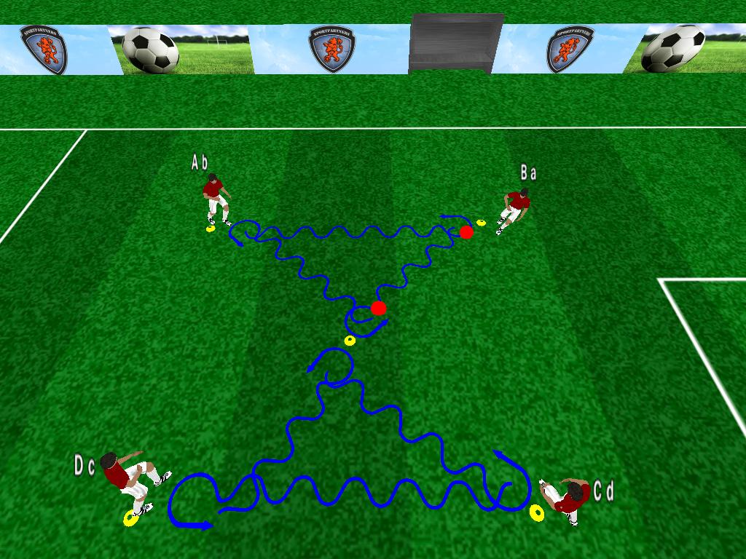 | Organisatie:  4-tallen. Elke speler een bal
Praktijk:

Elke speler dribbelt naar een volgende pion en maak een afdraaibeweging.
A en B dribbelen in een driehoek
C en D dribbelen in een driehoek

Opmerking:

Linksom en rechtsom oefenen.

Techniek oefening 6

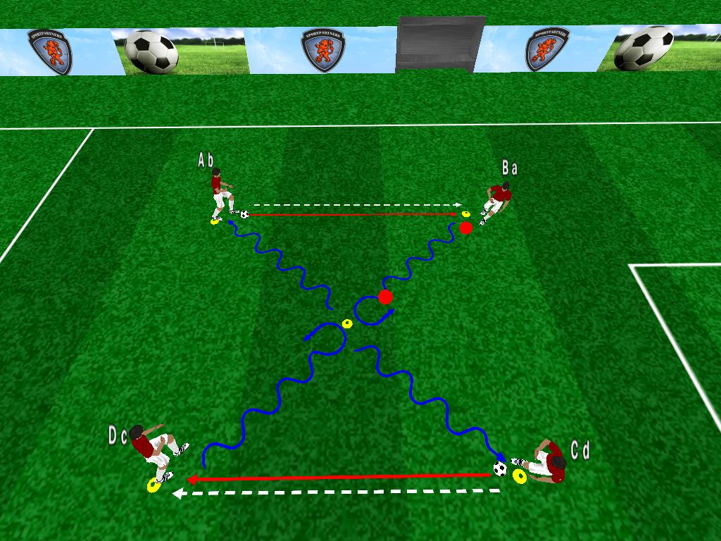 | Organisatie:  4-tallen. Met 2 ballen
Praktijk:

A speelt naar B. / A loopt de bal achterna. / B dribbelt naar het midden en draait af naar A. / B speelt naar A. / etc.
C en D idem.

Opmerking:

Linksom en rechtsom oefenen.
Eerste balaanname richting pion in het midden.

Techniek oefening 7

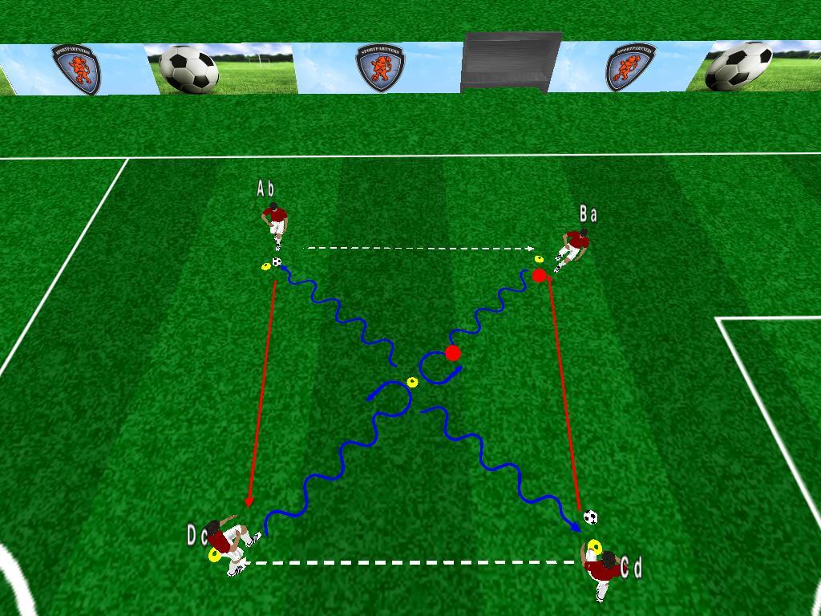 | Organisatie:  4-tallen. Met 2 ballen.
Praktijk:

A en C spelen naar D en B. / D en B dribbelen naar pion en maken een afdraaibeweging en dribbelen naar
C en A. / A en C in looppas naar B en D. / B en D passen dan naar A en C. / oefening start opnieuw.

Opmerking:

Afwisselen links en rechts.

Techniek oefening 8

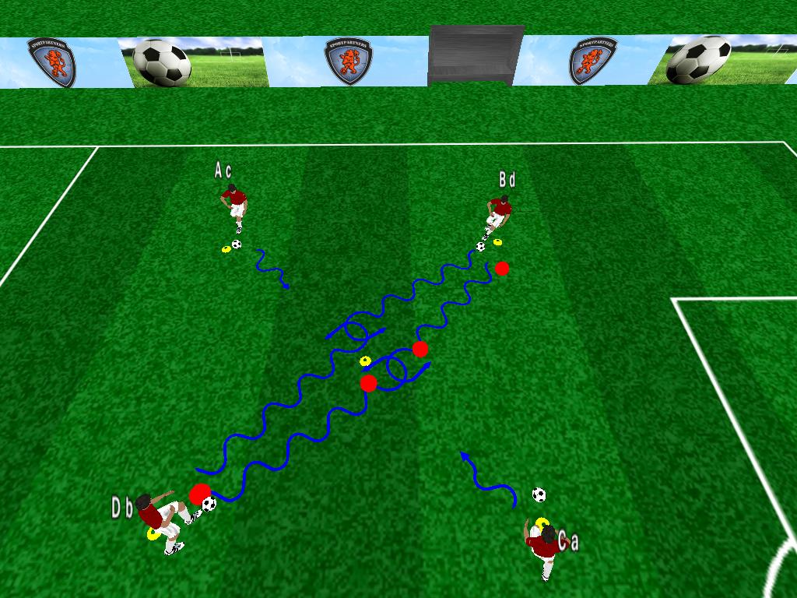 | Organisatie:  4-tallen. Elke speler een bal.
Praktijk:

B en D dribbelen naar pion. / maken 2 bewegingen. / B en D dribbelen door naar overkant. / idem A en C. / etc.

Opmerkingen:

Elke speler dribbelt aan 1 zijde van de pion in het midden.
Afwisselen links en rechts.

Techniek oefening 9

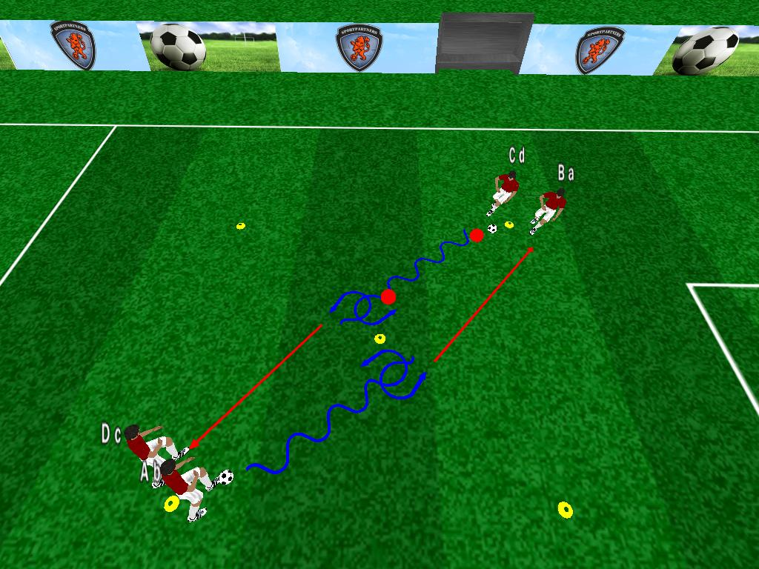 | Organisatie:  4-tallen. Met 2 ballen.
Praktijk:

A en C dribbelen naar pion. / maken 2 bewegingen. /
A en C passen de bal naar B en D. / idem.

Bewegingen o.a.: Cruyff
Overstap

Opmerkingen:

Spelers moeten gelijktijdig starten.

Techniek oefening 10

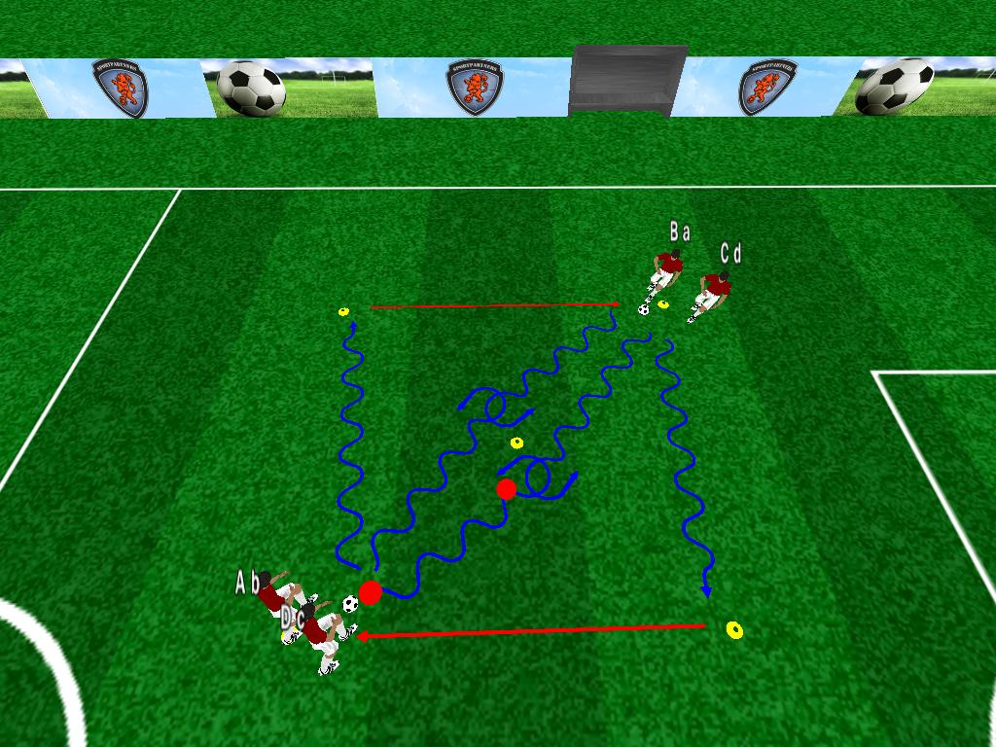 | Organisatie:  4-tallen. Met 2 ballen.
Praktijk:

A en C dribbelen naar het midden. / maken 2 bewegingen en dribbelen door. / bij de hoekpion nogmaals een beweging met het juiste been. / dribbelen vervolgens naar de vrijliggende pion. / A en C passen naar B en D. / oefening start opnieuw.

Opmerking:

Beide kanten opwerken.

Techniek oefening 11

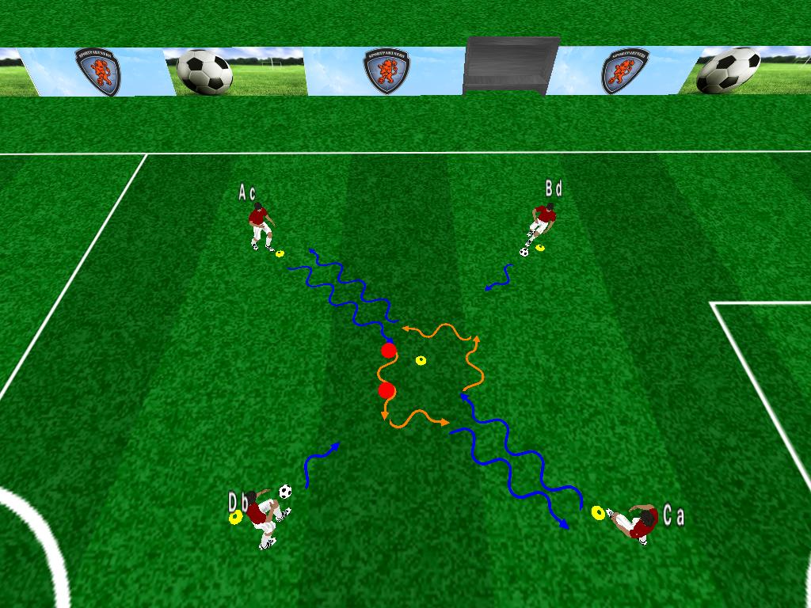 | Organisatie:  4-tallen. Elke speler een bal.
Praktijk:

Oefenen van frontale passeerbewegingen.
A en C dribbelen naar de pion en maken een frontale passeerbeweging zoals o.a. de schaar en de Zidane.
Vervolgens doen B en D hetzelfde.

Opmerkingen:

Beweging tijdig inzetten met voor beide spelers met hetzelfde been.

Techniek oefening 12

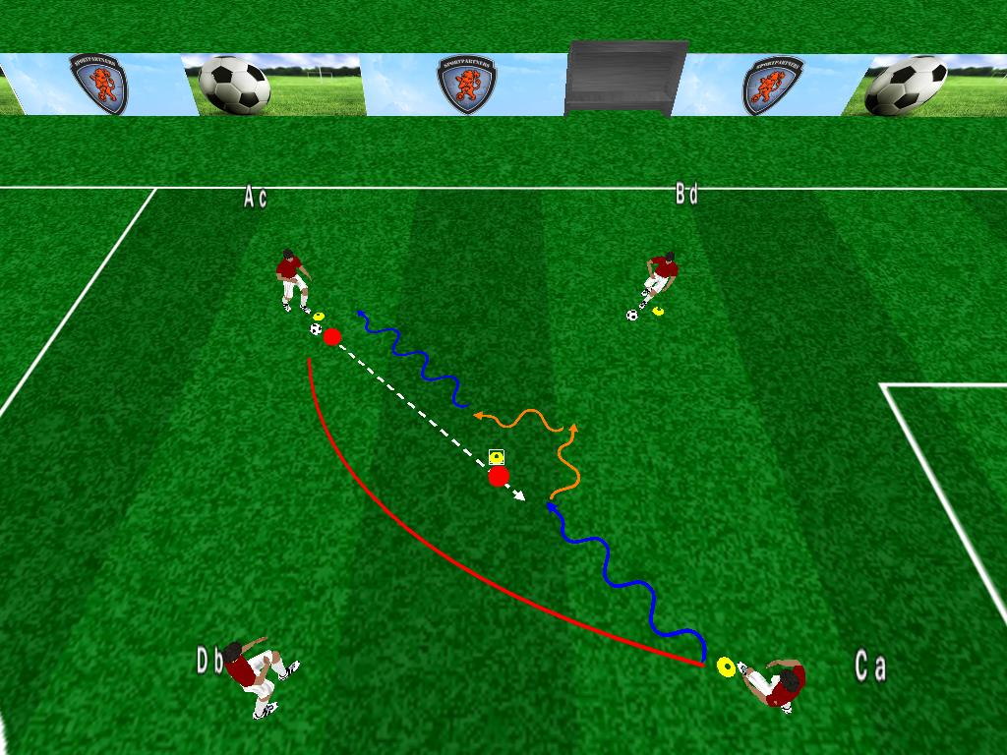 | Organisatie:  4-tallen. Met 2 ballen
Praktijk:

A speelt cross naar C. / A zet druk op C. / C dribbelt naar A. / maakt een frontale passeerbeweging. / beide spelers lopen door. / Idem B en D.

Opmerkingen:

Links en rechts passeren.
Verdediger van passief opbouwen naar actief !!
Verdediger op voorvoet verdedigen.

Techniek oefening 13

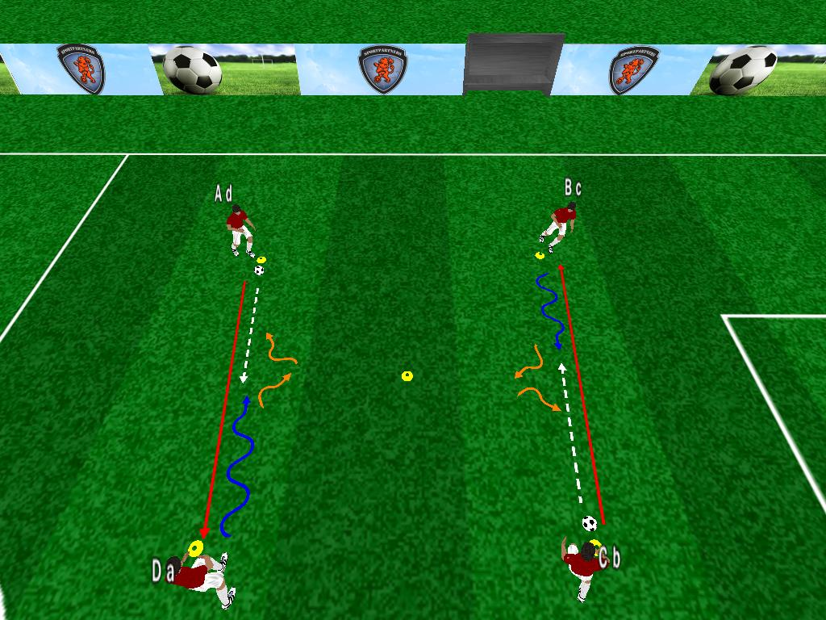 | Organisatie:  4-tallen. Met 2 ballen.
Praktijk:

A speelt naar D. C speelt naar B. / A en C zetten druk op B en D. / B en D maken een frontale passeerbeweging. / B en D dribbelen door. A en C lopen door. Oefening start opnieuw.

Opmerkingen:

Frontale passeerbeweging enkel of dubbel !!

Techniek oefening 14

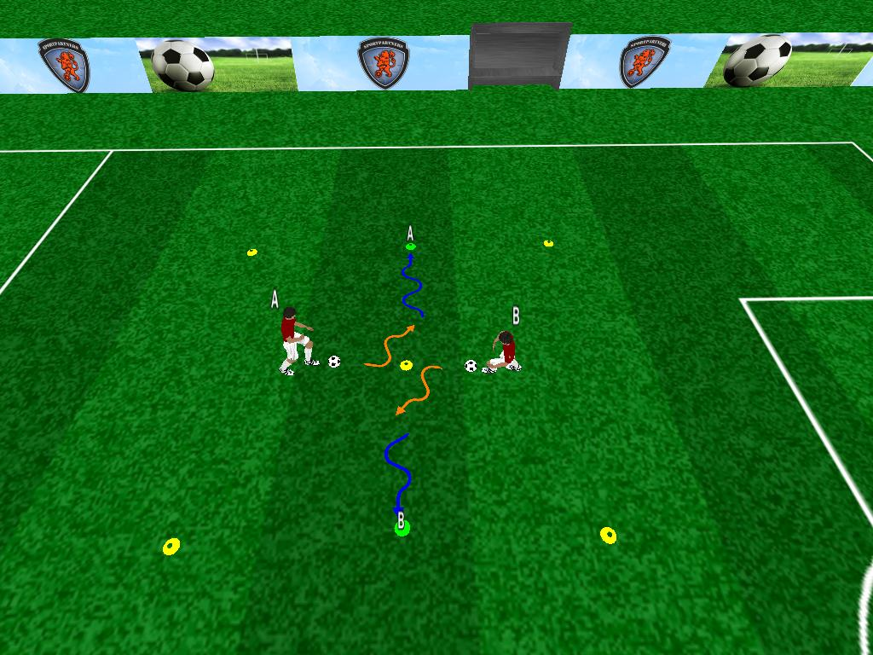 | Organisatie:  2-tallen. Elke speler een bal.
Praktijk:

A en B werken individueel voor een pion. Beide dribbelen op de pion af en maken een frontale passeerbeweging en maken een kwartslag naar links of naar rechts. Vandaar uit dezelfde beweging terug naar de uitgangspositie.

Opmerking:

Inslijpen van de beweging.

